1.На рабочем столе телефона выберите приложение «Сбербанк Онлайн».
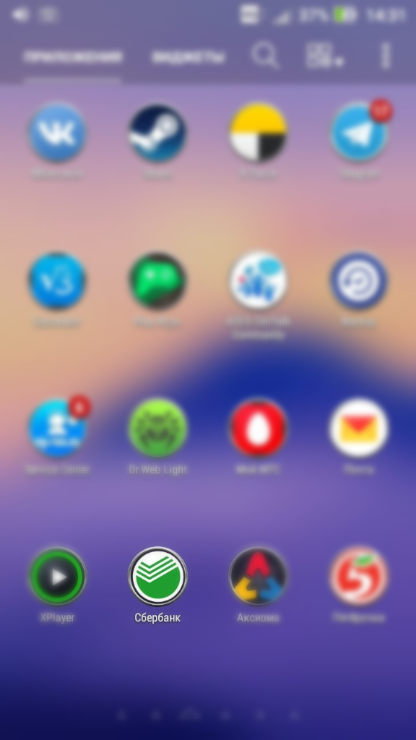

2.В мобильном приложение выберите поле с настройками.

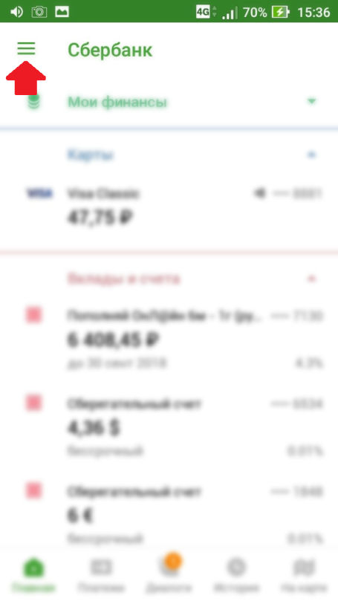
3.Во вкладке «Настройки» выберите «Регион оплаты».
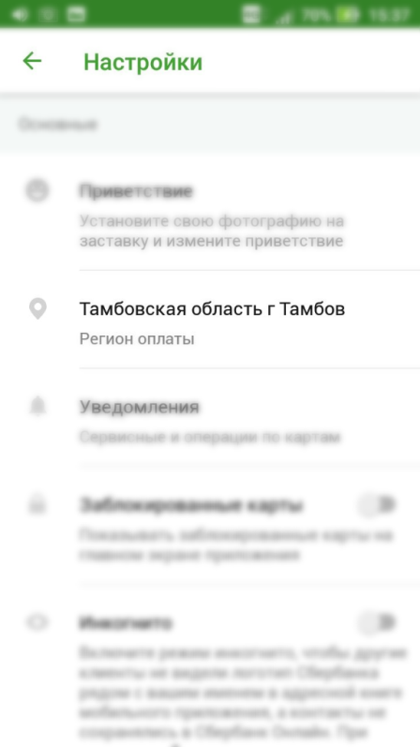

4.В поисковой строке поля «Регион оплаты» необходимо нажать на «Лупу» и указать «Нижегородская область г Нижний Новгород.
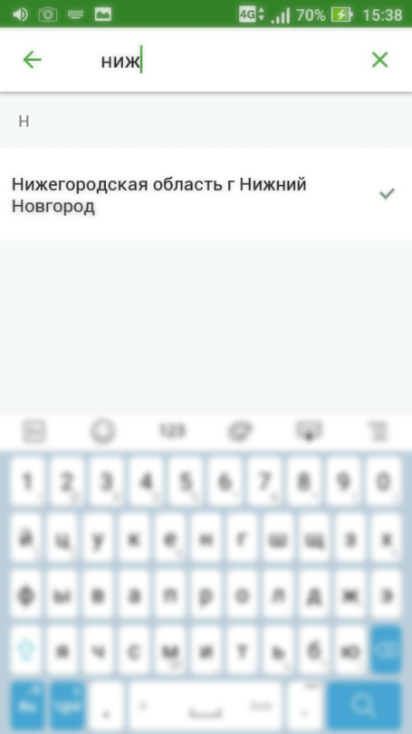
5.Вернитесь в основное меню приложения «Сбербанк онлайн» и выберите раздел «Платежи».
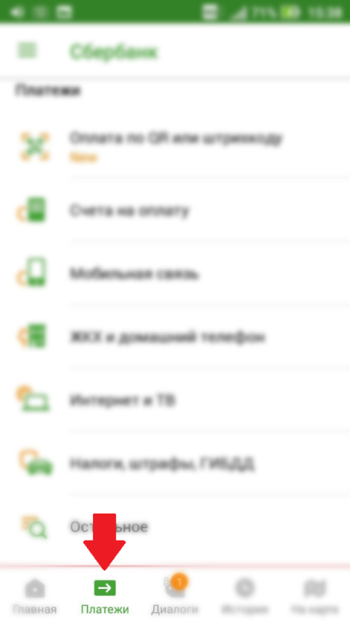

6.В поисковой строке введите «Аксиома» и выберите пункт «Аксиома Школьное питание».

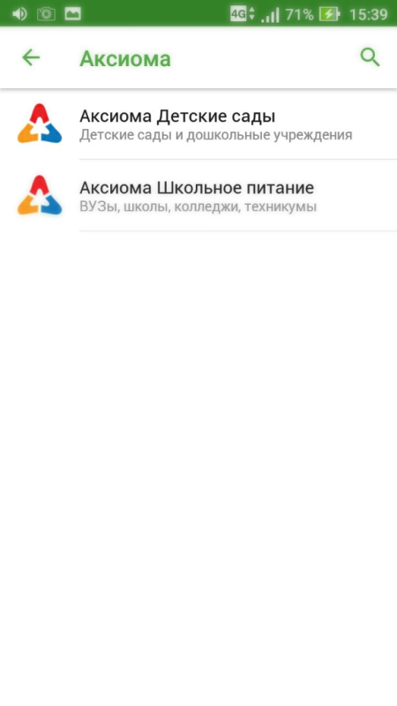
7.Введите лицевой счет ребенка.

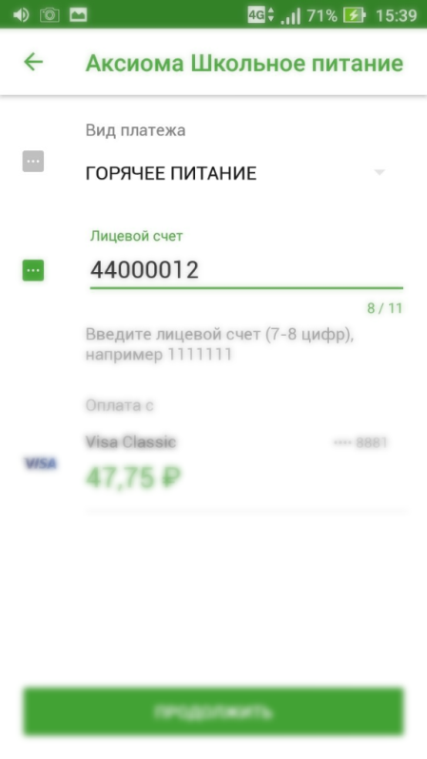

8.Выберите тип документа, заполните необходимы поля и введите сумму оплаты.

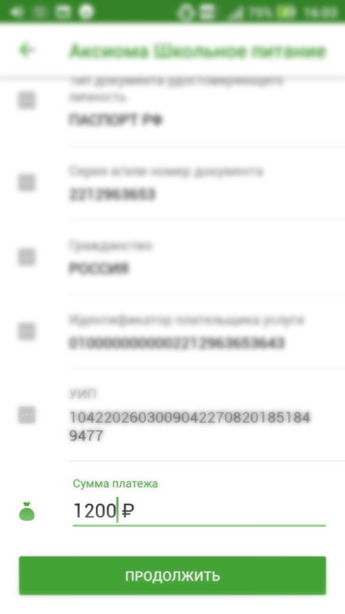

9.Нажмите кнопку «Продолжить».

